АДМИНИСТРАЦИЯ ЛЕНИНГРАДСКОЙ ОБЛАСТИ
КОМИТЕТ ПО СОХРАНЕНИЮ КУЛЬТУРНОГО НАСЛЕДИЯ ЛЕНИНГРАДСКОЙ ОБЛАСТИ

ПРИКАЗ

«___»____________2022 г. №___________________
Санкт-Петербург
Об установлении предмета охраны объекта культурного наследия регионального значения «Братское захоронение советских воинов, погибших в 1941-44 гг.», по адресу: Ленинградская область, Гатчинский муниципальный район, Таицкое городское поселение, г.п. Тайцы, ул. Юного Ленинца, д. 34 БЗ

В соответствии со ст. 9.2, 20, 33 Федерального закона от 25 июня 2002 года № 73-ФЗ «Об объектах культурного наследия (памятниках истории и культуры) народов Российской Федерации», п. 2.1.1 Положения о комитете по сохранению культурного наследия Ленинградской области, утвержденного постановлением Правительства Ленинградской области от 24 декабря 2020 года № 850, Положением о едином государственном реестре объектов культурного наследия (памятников истории и культуры) народов Российской Федерации, утвержденным приказом Минкультуры России от 3 октября 2011 года № 954, приказываю:
1. Установить предмет охраны объекта культурного наследия регионального значения «Братское захоронение советских воинов, погибших в 1941-44 гг.», по адресу: Ленинградская область, Гатчинский муниципальный район, Таицкое городское поселение, г.п. Тайцы, ул. Юного Ленинца, д. 34 БЗ, принятого под государственную охрану решением Леноблисполкома от 16.05.1988 № 189 «Об утверждении списка военно-исторических памятников и памятных мест, подлежащих охране в Ленинградской области», согласно приложению к настоящему приказу.
2. Комитету по сохранению культурного наследия Ленинградской области обеспечить:
- внесение соответствующих сведений в Единый государственный реестр объектов культурного наследия (памятников истории и культуры) народов Российской Федерации;
- обеспечить размещение настоящего приказа на сайте комитета по сохранению культурного наследия Ленинградской области в информационно-телекоммуникационной сети «Интернет».
3. Настоящий приказ вступает в силу со дня его официального опубликования.
4. Контроль за исполнением настоящего приказа оставляю за собой.

Заместитель Председателя
Правительства Ленинградской области –
председатель комитета по сохранению
культурного наследия В.О. Цой
Приложение
к приказу комитета
по сохранению культурного наследия
Ленинградской области
от «___» _____________2022 г.
№ _________________________

Предмет охраны
объекта культурного наследия регионального значения
«Братское захоронение советских воинов, погибших в 1941-44 гг.»,
по адресу: Ленинградская область, Гатчинский муниципальный район, Таицкое городское поселение, г.п. Тайцы, ул. Юного Ленинца, д. 34 БЗ

№  п/п | Виды предмета охраны | Предмет охраны | Фотофиксация
1 | 2 | 3 | 4
1 | Объемно-пространственное решение территории: | местонахождение: в центре городского поселения Тайцы, на пересечении улиц Гатчинской и Юного Ленинца, к югу от выявленного объекта культурного наследия «Церковь, 1914 г. Церковь Алексея»;  объемно-пространственное решение территории, представляющее собой сквер со спланированной дорожной сетью (аллея; покрытие – брусчатка); | 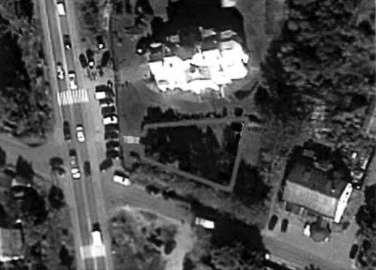  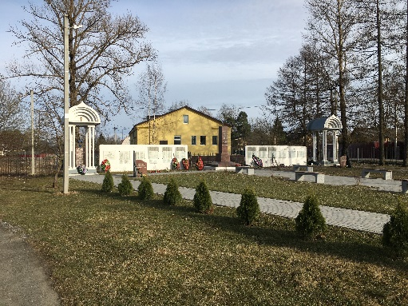
2 | Объемно-пространственное решение: | историческое архитектурно-композиционное решение мемориальных объектов в восточной части аллеи: обелиск в центре, симметрично расположенные две мемориальные стены с фамилиями увековеченных, две ротонды к югу и северу от обелиска;  местоположение, габариты, композиция высот обелиска, мемориальных стен и ротонд, высотные отметки | 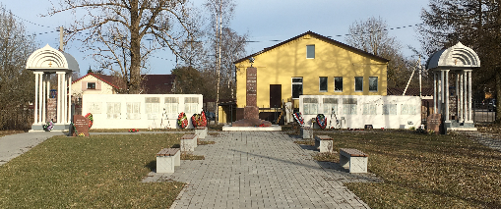
3 | Архитектурно-художественное решение: | исторические габариты и конфигурация обелиска: прямоугольное в плане основание, цоколь, основной объем; материал: четыре блока основания из красного гранита, установленные на прямоугольную бетонированную площадку, цоколь из блока красного гранита, основная часть – из двух блоков красного гранита; навершие обелиска – пятиконечная металлическая звезда на стержне с шаром, цветовое решение (серый цвет);  мемориальные надписи: техника исполнения (гравировка, белая краска на обелиске, черная краска на мемориальных досках с именами увековеченных); надпись на обелиске:  «СЛАВА / ВОИНАМ / ПАВШИМ / В БОЯХ / ЗА / РОДИНУ/ 1941-1944 г.»;  габариты и конфигурация (прямоугольная) мемориальных стен, материал (железобетон), с мемориальными досками из белого мрамора с именами увековеченных, материал;  габариты, высотные отметки двух ротонд, установленных на прямоугольном железобетонном основании; материал основания ротонд, колонн, профилированного килевидного навершия ротонд (металл);  габариты, местоположение (внутри ротонд, по центру), материал (красный гранит) прямоугольных стел, каждая из которых установлена на двух блоках из красного гранита;  мемориальная надпись на стеле, расположенной внутри северной ротонды: техника исполнения (гравировка, белая краска), надпись: «1941 года / 9-12 СЕНТЯБРЯ / ДЕРЖАЛИ / ОБОРОНУ / пос. ТАЙЦЫ / КРАСНО- / ГВАРДЕЙСКОГО / УКРЕПРАЙОНА / 42-АРМИЯ / 2 гв. ДНО / 276 268-ОПАБ / 60-АРТПОЛК / 94-ИПТАП»;  мемориальная надпись на стеле, расположенной внутри южной ротонды: техника исполнения (гравировка, белая краска), надпись: «1944 ГОДА / 21 22 ЯНВАРЯ / 117 ск. 42 АРМИИ / 538, 543, 289 сп: 11 сб – 120 ст. див. / с придан. частями: / 1973-ИПТАП / 1033, 133, 134 арт. п. / 12 гауб., 174 мин. полк. / 260 т.п. / 943 штурм. авио. п. / С БОЯМИ ЗАНЯЛИ / пос. ТАЙЦЫ»;  две комбинированные стелы из красного и черного гранита, симметрично расположенные в северо-восточной и юго-восточной частях аллеи;  мемориальная надпись на северной комбинированной стеле: техника исполнения (гравировка, белая краска), надпись: «ВЕЧНАЯ ПАМЯТЬ / ЖИТЕЛЯМ ПОСЕЛКА / НЕ ВЕРНУВШИМСЯ С ВОЙНЫ / 1941 - 1945»;  мемориальная надпись на южной комбинированной стеле: техника исполнения (гравировка, белая краска), надпись: «ВЕЧНАЯ ПАМЯТЬ / ЖЕРТВАМ КОНЦЛАГЕРЯ / ПОСЕЛКА ТАЙЦЫ / 1941 - 1942» | 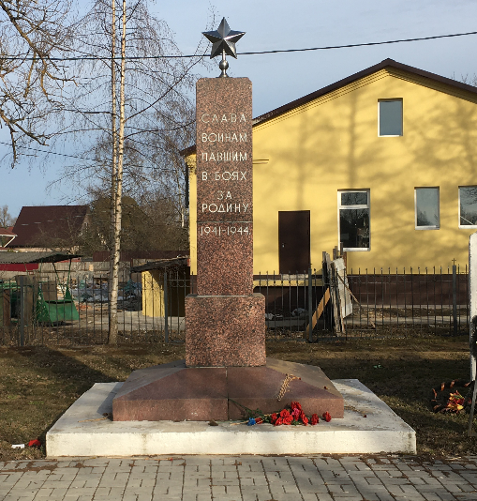  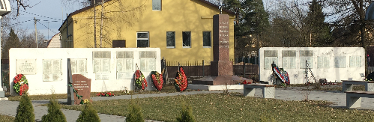  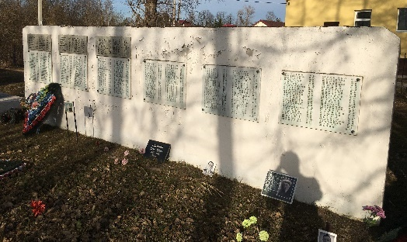  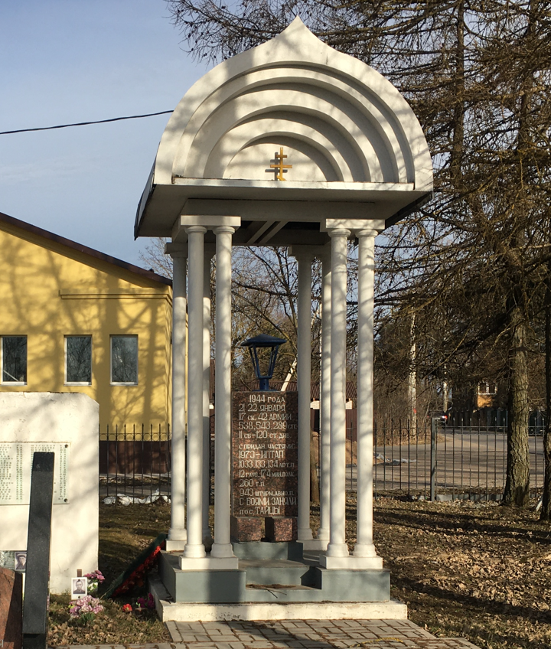  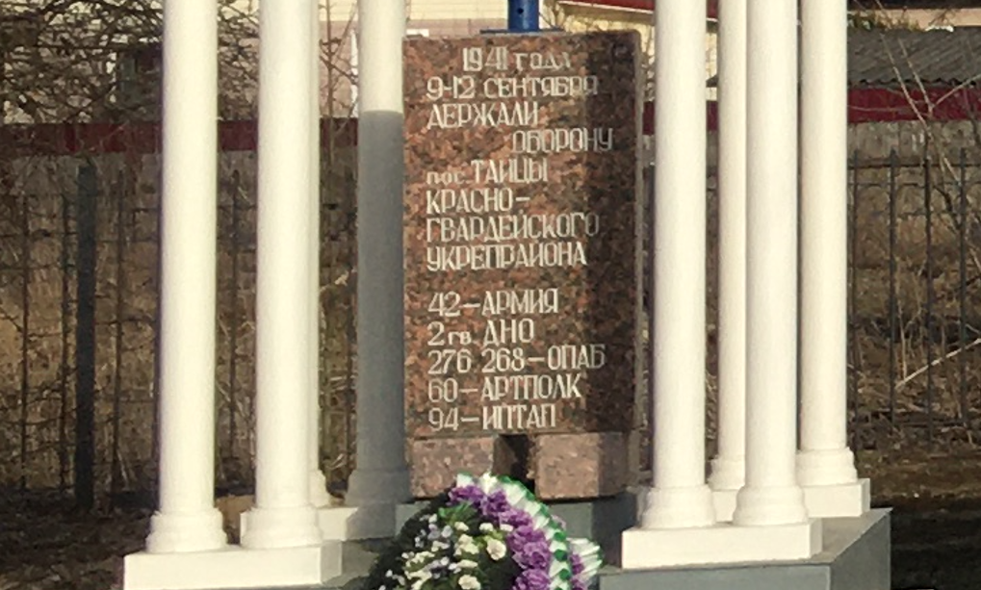  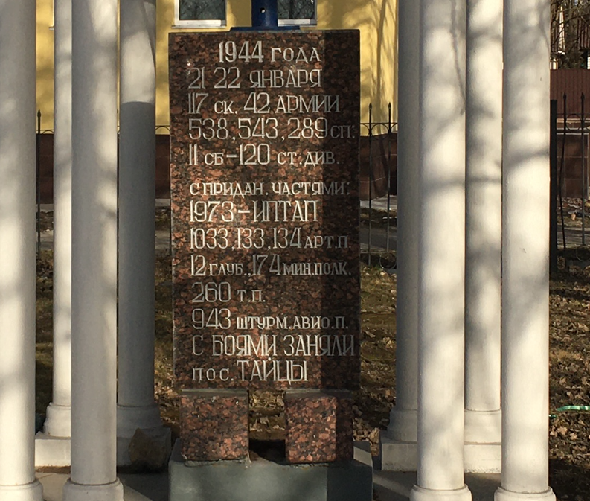  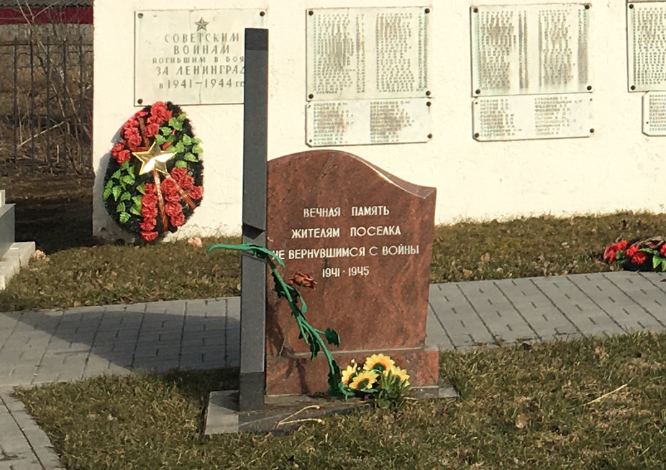  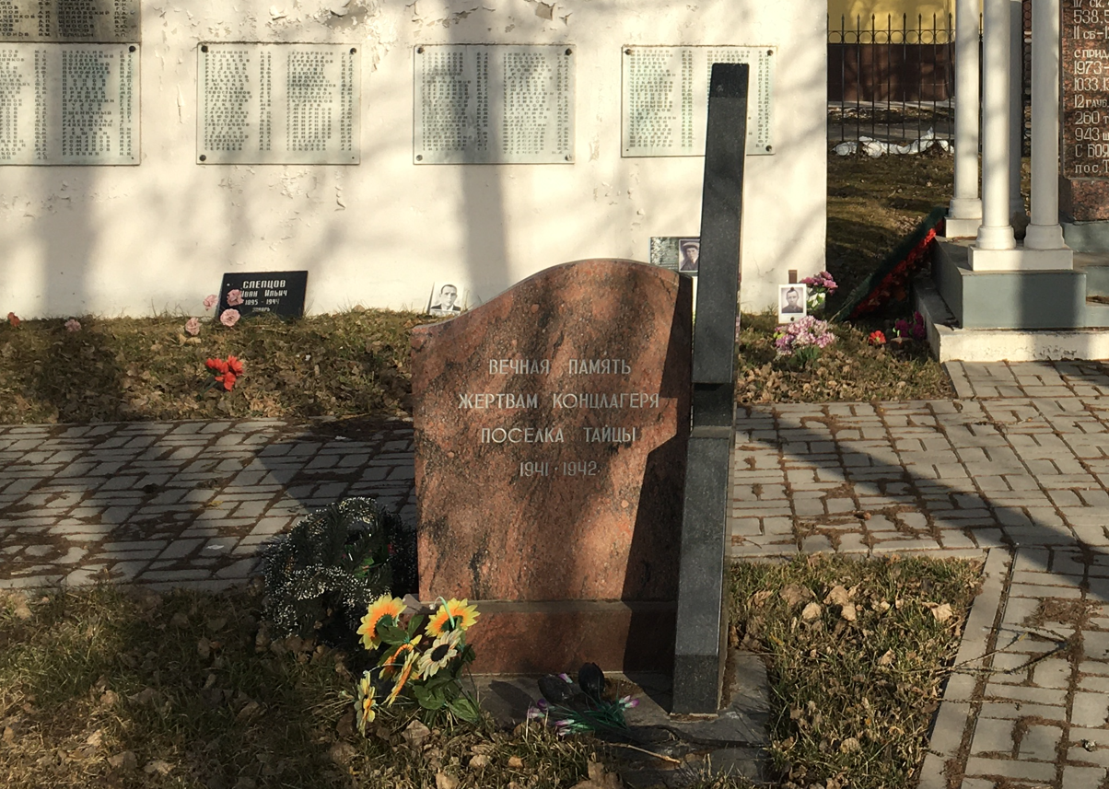

Предмет охраны может быть уточнен в процессе историко-культурных исследований, реставрационных работ.

